Lempiran 5
RENCANA PELAKSANAAN PEMBELAJARAN
(RPP)

Nama Sekolah : SD Inpres Perumnas Antang II/I
Kelas/Semester : II/II (Dua)
Mata Pelajaran : Bahasa Indonesia
Hari/Tanggal :
Alokasi Waktu : 2 x 35 Menit

- Standar Kompetensi

Memahami pesan pendek dan dongeng yang dilisankan.

- Kompetensi Dasar

Menceritakan kembali isi dongeng yang didengarnya.

- Indikator Pembelajaran

- Mendengarkan (menyimak) dongeng.

- Menjelaskan tokoh dan watak dongeng.

- Tujuan pembelajaran

Setelah proses belajar mengajar berlangsung diharapkan siswa dapat :

1. Mendengarkan (menyimak) dongeng yang dibacakan guru.

2. Menjelaskan tokoh dan watak dongeng yang didengarnya.

- Materi Ajar (Materi Pokok)

Dongeng fabel :
“ Mimi Dan Mimu ”

Ada dua hewan kecil yang tinggal di bawah pohon. Mereka adalah Mimi si tikus dan Mimu si kelinci. Kedua hewan itu bersahabat, tetapi tabiat mereka berbeda. Mimu selalu bangun pagi sebelum matahari terbit. Ia berolahraga di sekeliling hutan, melompat ke sana dan ke mari. Mimu paling senang, bila ia dapat melihat matahari terbit.

“Selamat pagi, matahari yang baik,” sapa Mimu ramah.
“Selamat pagi juga, Mimu! Ho ho ho, pagi ini lagi-lagi kau bangun lebih pagi dariku,” sahut Matahari.

Matahari dan Mimu hampir setiap hari mengobrol. Kalau Mimu rajin bangun pagi, Mimi sebaliknya. Ia tak pernah bangun kalau matahari belum berada di atas pucuk pohon. Karena tidur terlalu lama dan jarang berolahraga, Mimi sering sakit. Mimu jengkel dengan kemalasan Mimi. Karena ia tak bisa membereskan tempat tidurnya pada pagi hari.

Mimu mencari akal agar Mimi tidak malas bangun pagi lagi.

“Mimi, pernahkah engkau makan keju?” tanya Mimu pada suatu hari.
“Belum, bagaimana rasanya?” Mimi merasa tertarik.
“Belum pernah makan keju? Kalau begitu jangan sebut dirimu tikus. Setiap tikus sejati pasti pernah makan keju setiap pagi,” kata Mimu sambil menepuk dada.
“Kalau begitu aku akan mencari keju,” kata Mimi penasaran. “Kau akan cari keju di mana?” ejek Mimu.
“Aku? Aku tidak tahu,” sahut Mimu malu. “Aku mau memberi tahu. Asal kau mau bangun pagi-pagi besok.” “Baiklah!”

Esok harinya, seperti biasa Mimi bangun sebelum matahari terbit. Ia bersusah payah membangunkan Mimi. Karena Mimi masih mengantuk, Mimi sering menutup matanya.

“Lihat Mimi! Bu beruang dan katak sedang sarapan. Kejunya banyak sekali! Tidakkah engkau ingin memakannya?” tanya Mimu. Seketika itu Mimi yang berjalan sambil terkantuk-kantuk, membuka matanya.
“nyam nyam nyam..! Ayo, Mimu, ajak temanmu sarapan bersama,” ajak Bu beruang dan katak. Mereka pun sarapan pagi dengan gembira.
“Mimu, aku sudah makan keju. Jadi aku adalah tikus sejati,” kata Mimi. “Tapi tikus sejati pun selalu bangun sebelum matahari terbit,” kata Mimu.
“Aku akan membiasakan bangun pagi mulai sekarang. Karena ternyata bangun pagi itu menyenangkan. Aku merasa badanku sangat sehat,” kata Mimi.
“Mulai sekarang kita bisa berolahraga pagi,” kata Mimu. “Tentu!”
“Kalau begitu mari kita berlari. Satu, dua, tiga!” seru Mimu.

Kedua hewan itu melesat ke dalam hutan. Mereka berlari dan melopatdengan riang di antara pepohonan. (Sumber : Erlangga For Kids tahun 2009).

- Metode Pembelajaran

- Demonstrasi (Boneka Tangan/Hand Puppet)
- Bercerita
- Penugasan
- Tanya jawab

- Langkah-Langkah Pembelajaran

Kegiatan | Deskripsi Kegiatan | Alokasi Waktu
Pendahuluan:  Awal | - Guru memberi salam kepada Siswa.  - Guru beserta siswa melakukan icebreaking (Senam otak) sebelum pembelajaran.  - Berdo’a bersama.  - Mengecek kehadiran siswa.  - Apersepsi, mengenai dongeng yang sudah didengar anak.  - Menyampaikan tujuan pembelajaran dan langkah-langkah kegiatan.  - Menyampaikan KKM yang ingin dicapai. | 10 Menit
Kegiatan Inti | - Guru mulai memberikan treatment atau perlakuan yaitu, membacakan dongeng tentang “Mimi dan Mimu” dengan menggunakan Boneka Tangan (Hand Puppet).  - Siswa mendengarkan dongeng yang dibacakan guru.  - Guru menjelaskan tokoh dan watak pelaku dalam dongeng yang telah dibacakan.  - Siswa menjelaskan tokoh dan watak pelaku dalam dongeng yang telah didengarkan.  - Siswa menjelaskan amanat atau pesan yang terkandung dari dongeng yang telah didengarkan.  - Guru mengadakan tanya jawab dengan siswa.  - Guru memberi lembar kerja siswa. | 40 Menit
Penutup: | - Guru bersama siswa merefleksi materi yang diajarkan.  - Guru memberikan pesan-pesan moral sebelum mengakhiri pembelajaran.  - Berdoa bersama. | 10 Menit

- Alat Dan Sumber
- Alat : Cerita dongeng fabel tentang “Mimi dan Mimu”
- Sumber : Buku BSE (Buku Sekolah Elektronik) untuk kelas 2 Sekolah
Dasar dan buku dongeng Erlangga For Kids tahun 2009.
- Penilaian
- Teknik : Tes
- Jenis : Tertulis
- Bentuk : Esai

Makassar, April 2016
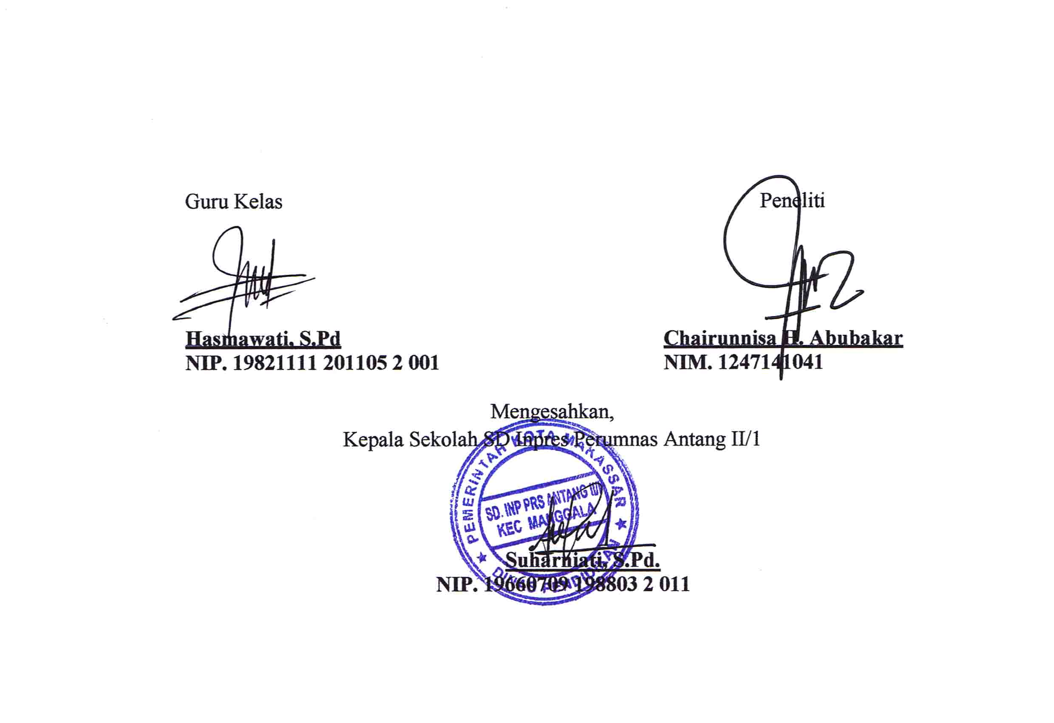

- Penilaian / Evaluasi

Indikator Pencapaian  Kompetensi | Penilaian
 | Teknik | Bentuk  Instrumen | Instrumen
• Siswa dapat mendengarkan dongeng yang dibacakan guru  • Siswa dapat menjelaskan tokoh dan watak dongeng yang didengarnya | Tertulis | Esai/uraian | 1. Dengarkan  dongeng yang akan dibacakan oleh gurumu!  2. Sebutkan tokoh dan Watak dongeng yang kalian dengar!  3. Cobalah  ceritakan kembali isi dongeng dengan bahasamu sendiri  4. Apa isi pesan dongeng yang kalian dengar?

Lampiran 6
LEMBAR KERJA SISWA

Nama Sekolah : SD Inpres Perumnas Antang II/I
Kelas/Semester : II/II (Dua)
Mata Pelajaran : Bahasa Indonesia
Hari/Tanggal :
Alokasi Waktu : 20 Menit

Nama :
Petunjuk Soal : Kejakanlah soal esai berikut!
- Dengarkan dongeng yang akan dibacakan oleh gurumu!
- Sebutkan tokoh dan Watak dongeng yang kalian dengar!
- Cobalah ceritakan kembali isi dongeng dengan bahasamu sendiri!
- Apa isi pesan dongeng yang kalian dengar?

